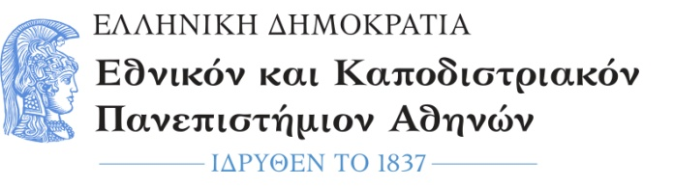 | Σχολή  Οικονομικών και Πολιτικών Επιστημών  Τμήμα  Επικοινωνίας και Μέσων Μαζικής Ενημέρωσης | Πρόγραμμα  Μεταπτυχιακών Σπουδών  "Πολιτική και Διαδίκτυο"
ΠΡΟΓΡΑΜΜΑ ΣΥΝΕΝΤΕΥΞΕΩΝ ΥΠΟΨΗΦΙΩΝ
Οι συνεντεύξεις των υποψηφίων θα πραγματοποιηθούν στην αίθουσα 116 (Σοφοκλέους 1, 1ος όροφος) στις εξής ημέρες και ώρες:
ΤΡΙΤΗ 20/9/2022
ΕΠΩΝΥΜΟ | ΟΝΟΜΑ | ΩΡΑ
ΓΕΩΡΓΙΤΣΗΣ | ΠΑΝΑΓΙΩΤΗΣ | 15:00
ΚΟΚΚΙΝΗ | ΕΛΕΝΗ | 15:15
ΜΑΛΛΙΟΣ | ΡΑΦΑΗΛ-ΜΙΧΑΗΛ | 15:30
ΜΠΕΓΕΤΗΣ | ΝΙΚΟΛΑΟΣ-ΙΩΑΝΝΗΣ | 15:45
ΜΠΕΗ ΚΩΝΣΤΑΝΤΙΝΙΔΗ | ΔΗΜΗΤΡΑ | 16:00
ΝΤΑΝΟΥ | ΜΑΡΙΑ-ΙΩΑΝΝΑ | 16:15
ΡΑΓΓΑΣ | ΦΩΤΙΟΣ | 16:30
ΣΩΤΗΡΕΛΗ ΠΑΠΑΔΟΠΟΥΛΟΥ | ΣΙΜΟΝΗ | 17:00
ΤΖΙΩΤΖΙΟΣ | ΑΠΟΣΤΟΛΟΣ | 17:15
ΤΟΛΙΑΣ | ΔΗΜΗΤΡΙΟΣ | 17:30
ΤΡΙΑΝΤΑΦΥΛΛΙΔΟΥ | ΧΑΡΙΣ | 17:45
ΤΡΙΓΑΖΗΣ | ΦΩΤΕΙΝΟΣ- ΠΑΝΑΓΙΩΤΗΣ | 18:00
ΦΡΥΓΑΝΑ | ΕΙΡΗΝΗ | 18:15
ΧΑΤΖΗΔΑΚΗΣ | ΑΓΓΕΛΟΣ | 18:30

